ГУРМАН ТУР В ГРУЗИЮ
7ми-дневный СБОРНЫЙ ЭКОНОМ ТУР!
Гарантированные даты заезда на весь 2018 год:
каждая пятница, 100% подтверждение
Тбилиси – Мцхета – Сигнахи – Боржоми – Бакуриани -Тбилиси
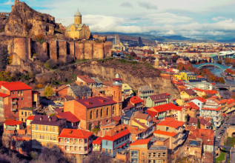
Пятница.Прибытие в город света - красавец Тбилиси в 07:40,трансфер с аэропорта в отель. Размещение после 14:00.
Свободный день. Ожидание сбора группы.
Ночь в отеле.

Суббота.Завтрак в отеле. Свободный день. Факультативно:Винный тур в Кахетию:
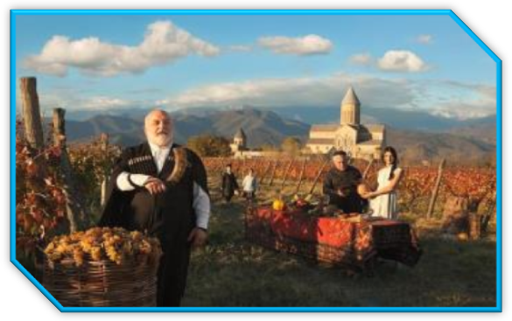
Сегодня мы держим курс на восток Грузии.
Через Гомборский перевал мы поедем к Новой Шуамта, насладимся этими красотами кахетинской долины и сделаем множество памятных фото.
Прибытие в Телави - административный центр Кахетии, куда так и не дозвонился знаменитый Мимино. Здесь увидим: Алаверди - монастырь святого Георгия, основан в 11 веке. Высота собора около 50 м, что является одной из высочайших церковных построек Грузии.
Посещение дворца князя Александра Чавчавадзе в Цинандали, в этом дворце увидим уникальный парк, винный завод, в погребах которого хранятся вина, древнейшие из которых были произведены еще в 1814 году.
Здесь же проведем дегустацию лучших вин (5ти лучших кахетинских сортов вин).
Увидим дерево, возраст которого превышает 900 лет в так же исторические объекты Телави.
Чтобы проникнуться и понять, что такое сочетание грузинских винодельческих традиций с западными стандартами качества, мы посетим винный дом «ШухманнВайнс»и продегустируем 2 сорта вина. Возвращение в Тбилиси. Ночь в Тбилиси.
Воскресенье.Завтрак в отеле. Свободный день или Факультативно:
Экскурсия в Кутаиси +пещеры Прометей и Сатаплия (катание на лодках).
Выезд на экскурсию в Кутаиси: Посетим Монастырь Баграти- Успения Богородицы. Один из самых больших храмов в Грузии и один из важнейших по своей исторической роли.
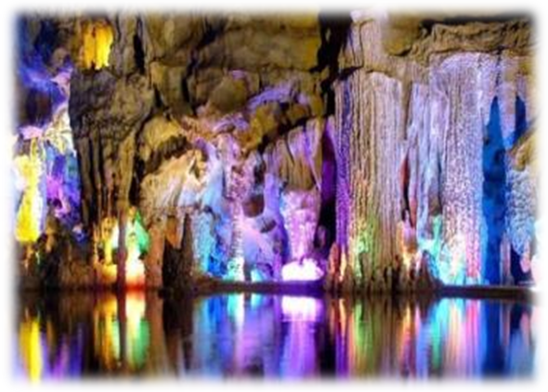
Монастырь Моцамета,славится древним поверием - монастырь исполнения желаний, далее монастырь и академию Гелати основанную великим грузинским царем Давидом IV – строителем. Этот средневековый монастырь является наследием ЮНЕСКО с 1994 года. Храм является культурным и религиозным центром Грузии.
Далее посетим уникальную природную пещеру «Прометея» в городе Цхалтубо, недалеко от Кутаиси.
Здесь же по подводной реке можно покататься на лодках – очень увлекательное занятие.
Изюминкой экскурсии этого дня станет заповедник «Сатаплия». Следы динозавров, карстовые пещеры, калхидские леса с реликтовыми деревьями и невероятная панорама в сочетании с современной инфраструктурой произведет на Вас неизгладимое впечатление.
Возвращение в Тбилиси. Ночь в отеле.
Понедельник.Завтрак в отеле.
Сегодня, мы проведем насыщенный день с 2мя экскурсиями:
Сити-тур по чарующему городу:
Кафедральный собор «Самеба» («Святая Троица» символ грузинского возрождения, единства и бессмертия.) Он возвышается в центре Тбилиси на вершине горы св. Ильи.
Церковь Метехи (V в.) – красивый и гордый символ Тбилиси.
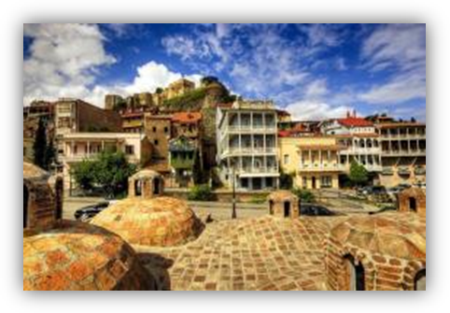
Крепость «Нарикала», во дворе которой находиться прекрасный храм. У стен крепости восстановлены башенки с которых у Вас будет возможность сделать памятные фотографии. С крепостной стены открываются изумительные виды.
Посещение современного архитектурного шедевра – Моста Мира и парка Рике.
На левом берегу моста находиться храм Сиони (знаменит своими чудотворными иконами), который мы также посетим.
Здесь мы посетим домашний винный погреб, где проведем дегустацию грузинских вин и чачи. Дегустация проводится из глиняных пиал. Вино домашнего изготовления 2-х сортов - красное, белое, а так же чача. Дегустатор сам историк и винодел, и в течение дегустации он поведает Вам всю историю виноградной культуры и производства вина в Грузии.
Далее обед и урок грузинской национальной кухни по приготовлению одного из грузинских блюд.

Выезд воМцхета.
Каждый из нас со школьных лет помнит строки…

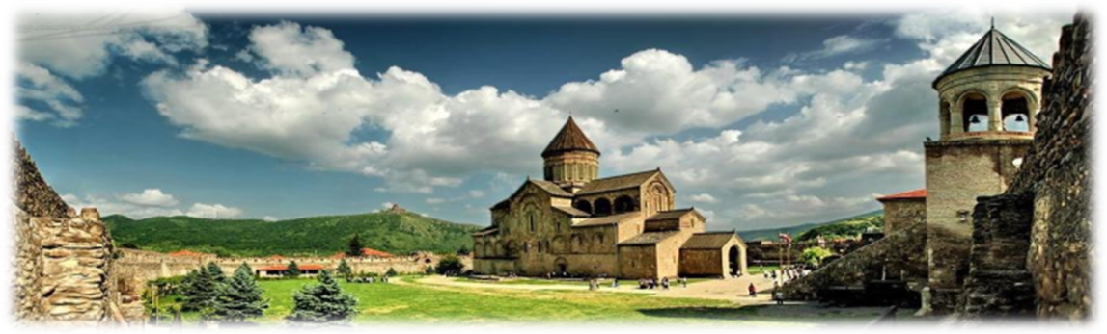

«…Там, где, сливаясь, шумят,
Обнявшись, будто две сестры,
Струи Арагви и Куры,
Был монастырь…»
Таким увидел Лермонтов Мцхета, таким его увидите и Вы.
«Мцхета»– древнейший, город, первая столица Грузии, душа этой удивительной страны. Здесь у Вас будет возможность ознакомиться с:
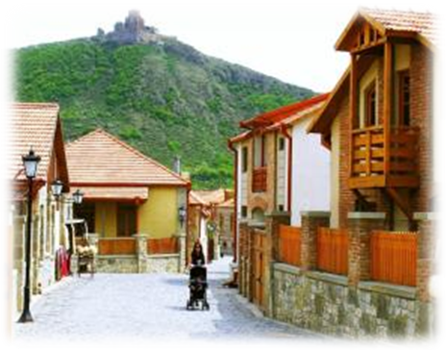
Кафедральным собором «Светицховели» (XI в). Он же, собор 12-ти апостолов. В основании его покоится Хитон Господень. Благодаря этой святыне Мцхета называют «вторым Иерусалимом».
Поднимемся в монастырь Джвари (V в), откуда открывается прекрасная панорама древней столицы (в Иерусалиме есть церковь с таким же названием). По легенде, этот храм был воздвигнут над источавшим благовонное масло (миро) пнём того кедра, под которым молилась просветительница Грузии Святая Нино.
Возвращение в Тбилиси.
Ужин в ресторане, где Вы попробуете несколько разновидностей национальных хачапури: имеретинский и мегрельский.
Ночь в отеле.

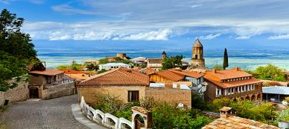
Вторник.Завтрак в отеле.
Сегодня Вы узнаете все о родине грузинского виноделия и гостеприимства. На востоке Грузии уютно расположилась Кахетия.
Мы остановимся в Сигнахи - городе любви. Этот уютный город прекрасно соединил в себе элементы южно-итальянского и грузинского архитектурных тонкостей.
А также Вы увидите крепость Сигнахи, входящую в список самых известных и крупных крепостей Грузии.
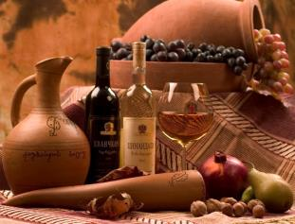
Посетим монастырский и епископальный комплекс Святого Георгия - женский монастырь «Бодбе». Тут расположена Базилика Святой Нино, а спустившись в ее чудотворным источникам, можете загадать желание, которое обязательно сбудется (пешая ходьба 30 мин).
Посещение винного погреба в Сигнахи, дегустация различных сортов вина и грузинской водки - чача.
За обедом, насладимся кахетинской кухней.
Возвращение в Тбилиси. Трансфер на ужин в один из лучших ресторанов Тбилиси, где Вас ждет национальный вкуснейший ужин и знаменитое грузинское вино, и все это в музыкальном и танцевальном сопровождении.
Ночь в отеле.

Среда.Завтрак в отеле. Свободный день.
Можно рассмотреть такие факультативные экскурсии, как:
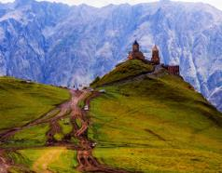
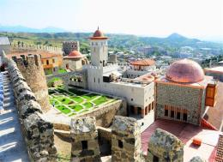
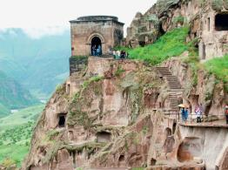

1. Гори и Уплисцихе
2. Ананури, Гудаури, Казбеги
3. Давид Гареджи
4. Вардзиа – Ахалцихе – Рабат
Ночь в отеле.
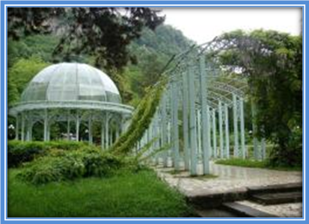
Четверг.Завтрак в отеле. Экскурсия в Боржоми и Бакуриани.
Боржоми – регион невероятной красоты и лечебной силы.
Здесь мы посетим известный парк «Харагаули», где Вы сможете попробовать одну из самых известных минеральных вод в мире непосредственно из родника.
Далее отправимся в Бакуриани. Кристально чистый воздух, невероятной красоты горы - все, что нужно для отличного и здорового отдыха.
Здесь же Вас ждет вкусный национальный обед.
Возвращение в Тбилиси.
Ужин в ресторане национальной кухни.
Наслаждение местными хинкали – грузинские пельмени.
Ночь в отеле Тбилиси.
Пятница.Ночной трансфер в аэропорт. Завершение обслуживания.
Счастливое возвращение домой.

*туры защищены авторским правом!
В стоимость тура входит:
- Встреча и проводы в аэропорт под все авиа перелеты без доплат (только в даты тура)
- Весь трансфер в период тура
- Проживание в выбранном Вами отеле на базе завтраков
- Стоимость указанных в туре экскурсий(Тбилиси, Мцхета, Сигнахи, Боржоми, Бакуриани)
- Обслуживание гида
- Входные билеты
- Подъемники на Нарикала
- 1 Ужин в ресторане национальной кухни с шоу программой и вином
- 3 национальных обеда во время экскурсий по маршруту (без алкогольных напитков)
- 2 ужина в национальных ресторанах (без алкогольных напитков)
- Мастер класс национальной кухни
- 2 Дегустации вина и чачи по маршруту
- Отличное настроение =)

!!! Так как тур сборный, компания несёт за собой право менять местами экскурсионные дни. При этом содержание программы остается неизменным.
!!!В сезон с 10.06.18 до 20.10.18 ужин будет иногда заменяться обедом с дегустацией вина/ чачи, без доплат
!!! При желании всей группы, можно заменить экскурсию в Боржоми и Бакуриани, на экскурсию Гори и Уплисцихе, доплата на месте только за входные билеты.

Мы надеемся, что Вам понравилась программа, и хотим заверить, что мы абсолютно открыты для любых предложений и будем рады рассмотреть Ваши особые пожелания. Вы можете изменить продолжительность Вашей поездки и места посещения, добавив одну из дополнительных программ. (Вашему выбору будут предоставлены большой спектр различных однодневных экскурсий)
Мы будет тесно работать с Вами и Вашим тур.агентом для того, чтобы тщательно подготовить маршрут на основе Ваших интересов и предпочтений.

МЫ ЖДЕМ ВАС В ГРУЗИИ

